一、单项选择题(本题共5小题，每小题7分，共35分)
1．(2010·济宁模拟)如图1所示，分别用F₁、F₂、F₃将质量为m的物体由静止沿同一
光滑斜面以相同的加速度从斜面底端拉到斜面的顶端，物体到达斜面顶端时，力F₁、
F₂、F₃的功率关系为 ( )
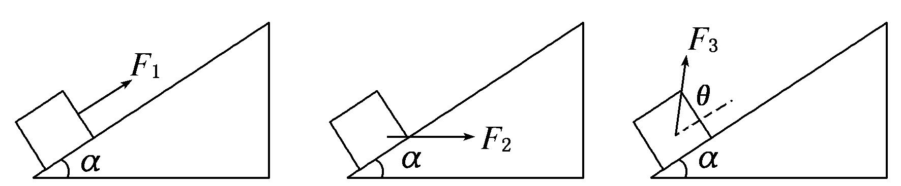
图1
A．P₁＝P₂＝P₃ B．P₁＞P₂＝P₃
C．P₃＞P₂＞P₁ D．P₁＞P₂＞P₃
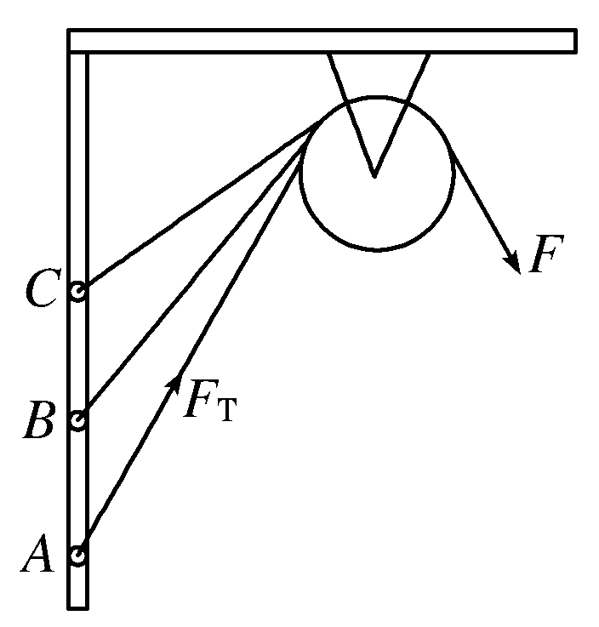
2．如图2所示，固定的光滑竖直杆上套着一个滑块，用轻绳
系着滑块绕过光滑的定滑轮，以大小恒定的拉力F拉绳，
使滑块从A点起由静止开始上升．若从A点上升至B点和
从B点上升至C点的过程中F_{T}做的功分别为W₁、W₂，滑
块经B、C两点的动能分别为E_{kB}、E_{kC}，图中AB＝BC，
则一定有 ( ) 图2
A．W₁＞W₂ B．W₁＜W₂
C．W₁＝W₂ D．无法判断
3．(2010·济南模拟)质量为m的汽车以恒定的功率P在平直的公路上行驶，汽车匀速行
驶时的速率为v₁，则当汽车的速率为v₂(v₂<v₁)时，汽车的加速度为 ( )
A. B.
C. D.
4．起重机的钢索将重物由地面吊到空中某个高度，其速度图象如图3所示，则钢索拉力的功率随时间变化的图象可能是图4中的( )

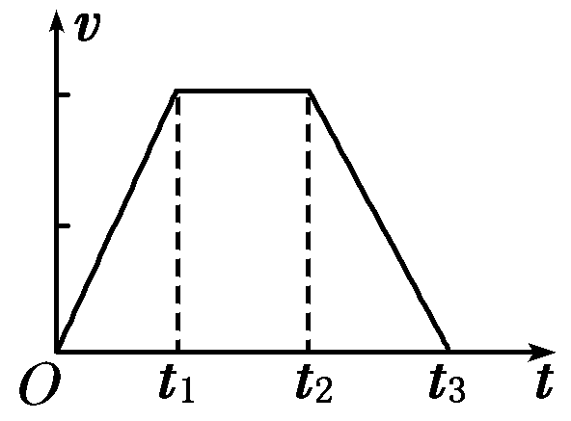
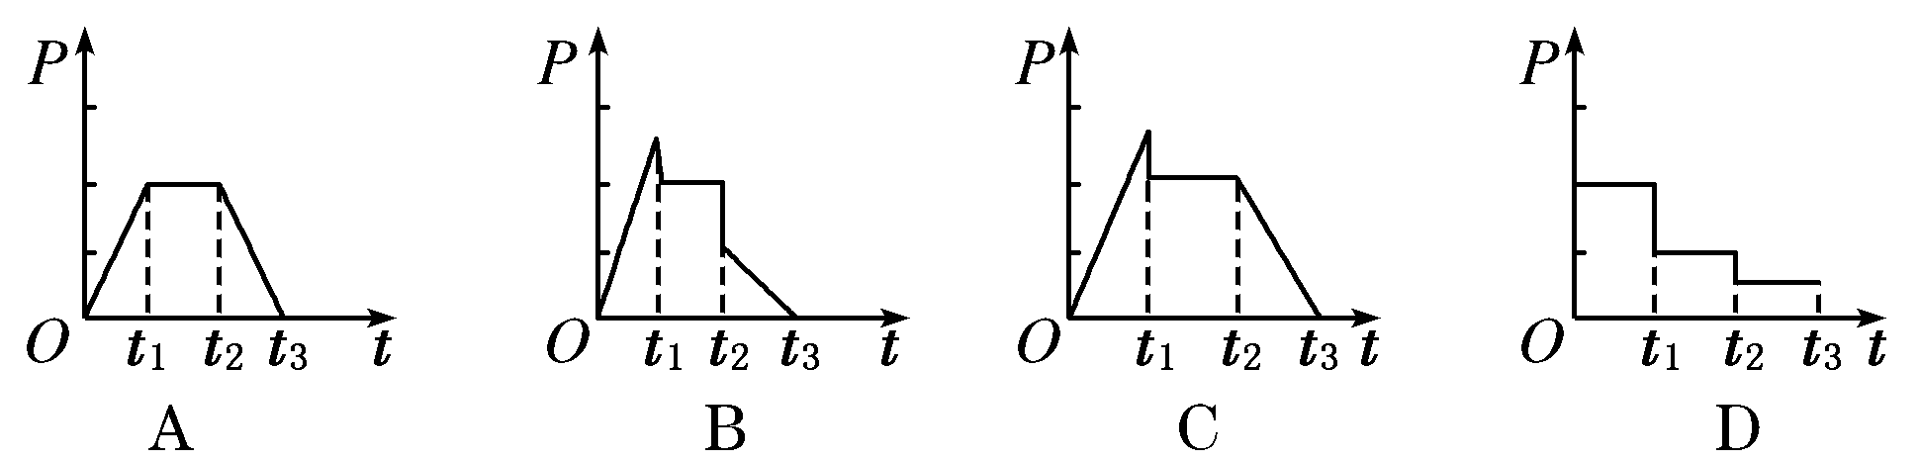
图3 图4
5．(2010·中山月考)用一个机械将货箱全部吊上离地12 m高的平台，现有30个货箱，总质量为150 kg，这个机械在吊箱子时所能提供的功率取决于所吊物体质量的多少，如图5所示．(不计放下吊钩、搬起和放下箱子等时间)根据图线可得出下列结论，其中错误的是 ( )
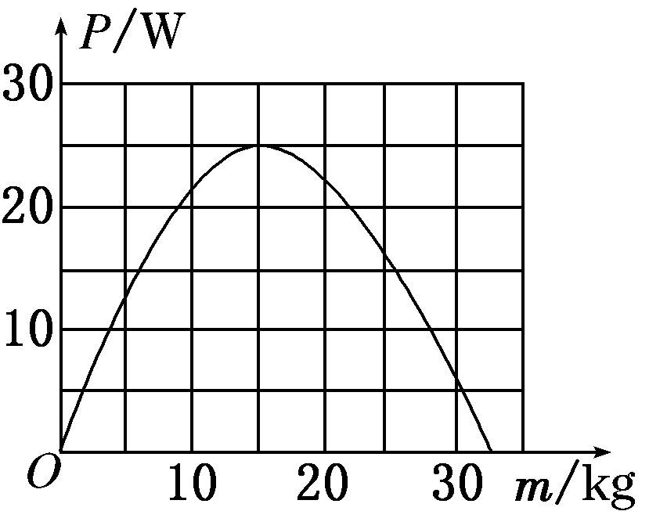
A．每次吊起3个货箱，吊起货箱所需时间最短
B．吊完所有货箱至少需要12 min
C．每次吊起的货箱越多，上升速度越小
D．一次吊起3个货箱时，上升速度最大
图5
二、多项项选择题
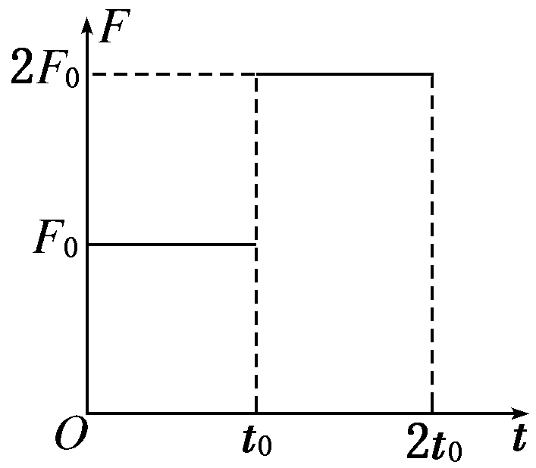
6．(2009·海南高考)一物体在外力的作用下从静止开始做直线运动，
合外力方向不变，大小随时间的变化如图6所示．设该物体在t₀
和2t₀时刻相对于出发点的位移分别是x₁和x₂，速度分别是v₁
和v₂，合外力从开始至t₀时刻做的功是W₁，从t₀至2t₀时刻做
的功是W₂，则 ( )
A．x₂＝5x₁ v₂＝3v₁ B．x₂＝9x₁ v₂＝5v₁ 图6
C．x₂＝5x₁ W₂＝8W₁ D．v₂＝3v₁ W₂＝9W₁
7．(2010·银川模拟)提高物体(例如汽车)运动速率的有效途径是增大发动机的功率和减
小阻力因数(设阻力与物体运动速率的平方成正比，即F_{f}＝kv²，k是阻力因数)．当
发动机的额定功率为P₀时，物体运动的最大速率为v_{m}，如果要使物体运动的速率增
大到2v_{m}，则下列办法可行的是 ( )
A．阻力因数不变，使发动机额定功率增大到2P₀
B．发动机额定功率不变，使阻力因数减小到
C．阻力因数不变，使发动机额定功率增大到8P₀
D．发动机额定功率不变，使阻力因数减小到
8．(2010·佛山测试)如图7所示是某中学科技小组制作的利用太
阳能驱动小车的装置．当太阳光照射到小车上方的光电板时，
光电板中产生的电流经电动机带动小车前进．若小车在 图7
平直的水泥路上从静止开始加速行驶，经过时间t前进距离l，速度达到最大值v_{m}，
设这一过程中电动机的功率恒为P，小车所受阻力恒为F，那么 ( )
A．这段时间内小车先做匀加速运动，然后做匀速运动
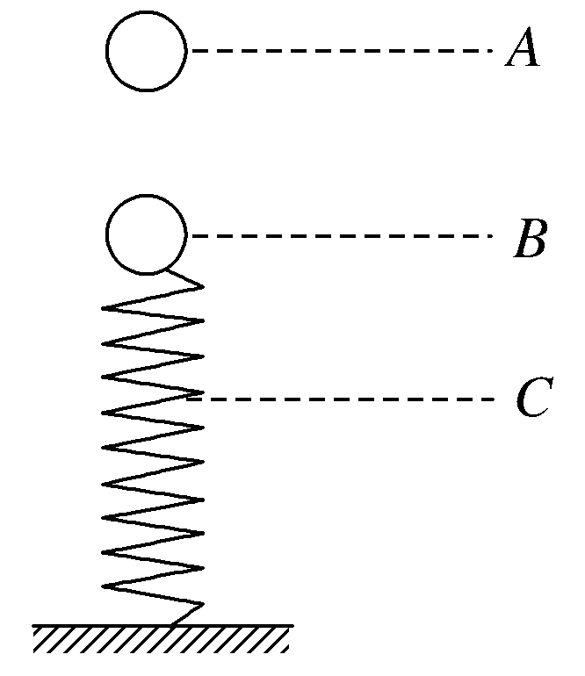
B．这段时间内电动机所做的功为Pt
C．这段时间内电动机所做的功为mv_{m}²
D．这段时间内电动机所做的功为Fl＋mv_{m}²
9．如图8所示，一小球自A点由静止开始自由下落，到达B点
时与弹簧接触．到C点时弹簧被压缩至最短．若不计弹簧质量和空气阻力，让小球由A至B到C的运动过程中 ( )
A．小球的机械能守恒
B．小球在B点时动能最大
C．小球由B到C加速度先减少后增大 图8
D．小球由B到C的过程中，机械能的减少量等于弹簧弹性势能的增加量
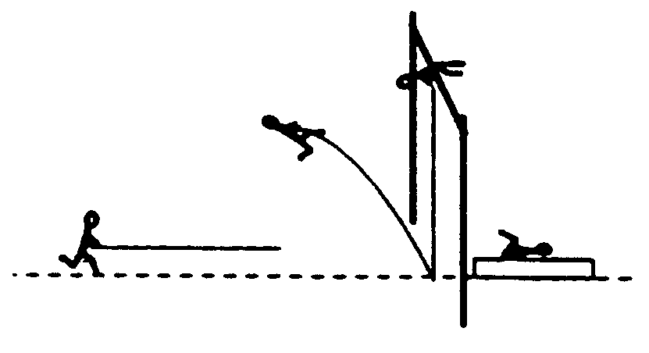
10．(2010·苏北四市联考)在2008年北京奥运会上，俄罗斯著
名撑杆跳运动员伊辛巴耶娃以5.05 m的成绩第24次打破
世界纪录．如图9所示为她在比赛中的几个画面的示意
图．下列说法中正确的是 ( ) 图9
A．运动员过最高点时的速度为零
B．撑杆恢复形变时，弹性势能完全转化为运动负的机械能
C．运动员要成功跃过横杆，其重心必须高于横杆
D．运动员在上升过程中对杆先做正功后做负功
三、非选择题(本题共2小题，共30分)
11．(13分)(2010·云浮联考)如图10甲所示，质量m＝2.0 kg的物体静止在水平面上，
物体跟水平面间的动摩擦因数μ＝0.20.从t＝0时刻起，物体受到一个水平力F的作
用而开始运动，前8 s内F随时间t变化的规律如图乙所示， g取10 m/s².求：

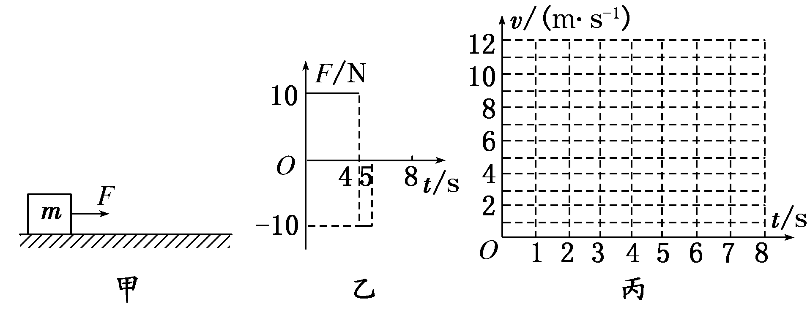
图10
(1)在图丙所示的坐标系中画出物体在前8 s内的v－t图象；
(2)前8 s内水平力F所做的功．
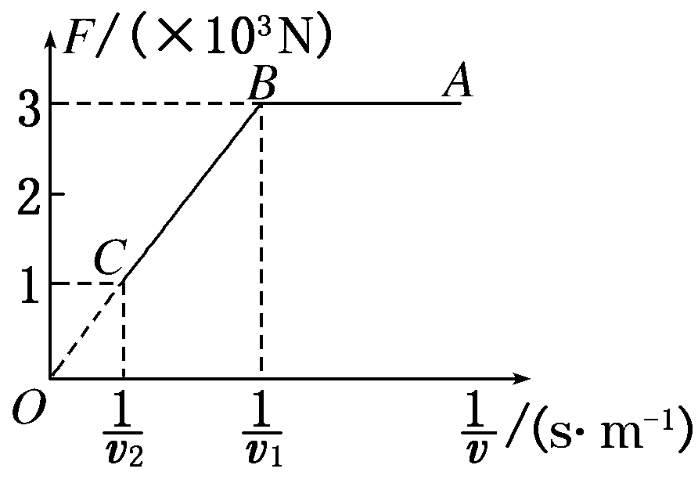
12．(17分)(2010·上海浦东模拟)一辆汽车质量为1×10³ kg，
最大功率为2×10⁴ W，在水平路面上由静止开始做直线
运动，最大速度为v₂，运动中汽车所受阻力恒定．发动
机的最大牵引力为3×10³ N，其行驶过程中牵引力F与
车速的倒数的关系如图11所示．试求： 图11
(1)根据图线ABC判断汽车做什么运动？(2)v₂的大小；
(3)整个运动过程中的最大加速度；
(4)匀加速运动过程的最大速度是多大？当汽车的速度为10 m/s时发动机的功率为多大？

1解析：设物体的质量为m，三种情况下物体的加速度a相同，据牛顿第二定律得F₁
－mgsinα＝ma，F₂cosα－mgsinα＝ma，F₃cosθ－mgsinα＝ma.所以F₁＝F₂cosα＝
F₃cosθ，在速度方向上的分量都相同，又因加速度相同，斜面长度相同，所以三种情
况下到达斜面顶端时的速度相等，所以据功率公式可知P₁＝P₂＝P₃，故选A.
2解析：由于F_{T}做的功等于F做的功，因此可将变力F_{T}做功的问题转化成恒力F做
功的问题．由几何知识知滑块由A→B，F拉过的绳的长度比由B→C拉过的绳的长
度更长，由W＝Fl得W₁＞W₂，故A正确．
3解析：汽车所受阻力为F_{f}＝，汽车速度为v₂时的牵引力为F＝，由牛顿第二定
律得F－F_{f}＝ma，即－＝ma，所以a＝，应选C.
4解析：从图中可以看出，在0～t₁时间内，重物做匀加速运动，钢索对重物的拉力为
恒力，且F₁＞G，由P₁＝Fv知，拉力的功率随速度的增大而增大；t₁～t₂时间内，
重物做匀速运动，F₂＝G，所以t₁时刻功率发生了突变，且在t₁～t₂时间内功率恒定
并小于t₁时刻的功率；t₂～t₃时间内重物做匀减速运动，拉力恒定，F₃＜G，所以t₂
时刻功率也发生了突变，t₂～t₃时间内功率逐渐减小，且小于t₂时刻的功率．综上所
述，B正确．
5解析：根据题意可知每个箱子的质量为5 kg，再根据图象可得，当吊起一个箱子时，
上升的最大速度约为v₁＝ m/s，当吊起两个箱子时，上升的最大速度约为v₂＝
m/s，当吊起三个箱子时，机械提供的功率最大，此时上升的最大速度约为v₃＝
m/s，随着功率减小及重物的增加，货箱上升的速度越来越小，故C正确，D错误．因
提3个货箱时机械的功率最大，由Pt＝W可知以最大功率提升货箱用的时间最少，
是12 min，故A、B正确．
6解析：设t₀时刻前后的加速度分别为a₁、a₂，则a₂＝2a₁，所以v₁＝a₁t₀，v₂＝v₁＋a₂t₀
＝3v₁；x₁＝a₁t₀²，x₂＝x₁＋v₁t₀＋a₂t₀²＝5x₁；W₁＝F₀x₁，W₂＝2F₀(x₂－x₁)＝8W₁，
故选项A、C对，B、D错．
7解析：物体运动的最大速度为匀速运动时的速度，此时牵引力与阻力相等，由公式
P₀＝Fv_{m}＝F_{f}v_{m}＝kv_{m}²·v_{m}＝kv_{m}³，若速率增大到2v_{m}，则牵引力的功率的表达式为P′
＝8k′v_{m}³，则当阻力因数不变时，即k＝k′时，则P′＝8P₀，A错C对；当发动
机额定功率不变时，即P₀＝P′时，则k＝8k′，k′＝，D对B错．
8解析：小车以恒定功率启动，则小车先做变加速运动，速度达到v_{m}后再做匀速运动，
A错误．当行驶时间t时，电动机所做的功为Pt，B正确．根据能量关系，电动机所
做的功一部分克服摩擦阻力做功，另一部分转化为小车的动能，D正确C错误．
9解析：对小球，从A运动到B，只受重力作用，加速运动，且只有重力做功，机械
能守恒；从B运动到C，受重力和弹力作用，先加速后减速，且均做功，机械能不
守恒，动能先增后减，重力势能一直减少．
对小球和弹簧组成系统，从A运动到B再运动到C过程中，只有动能和势能相互转
化，机械能守恒．故C、D正确．
10解析：运动员在最高点要有一个向前的速度，A错误；撑杆恢复形变时，弹性势能
转化为运动员的动能和重力势能，故B正确；运动员在成功跃过的过程中，一般使
用背越式，重心可以在横杆的下方，C错误；运动员奔跑一段后，杆的一端触地，
运动员开始上升，在此过程中，运动员的动能先转化为杆的弹性势能和她本身的重
力势能，当上升到一定高度时，杆的弹性势能再转化为运动员的动能和重力势能，
故D正确．
11解析：(1)0～4 s物体做匀加速直线运动
F－μmg＝ma₁⇒a₁＝3 m/s²
4 s时物体的速度v₁＝a₁t₁＝12 m/s
4 s～5 s物体做加速度为a₂的匀减速直线运动
F＋μmg＝ma₂⇒a₂＝7 m/s²
5 s时物体的速度v₂＝v₁－a₂t₂＝5 m/s
5 s后F撤去，物体做加速度为a₃的匀减速直线运动，设t₃时间后物体的速度为零，
μmg＝ma₃⇒a₃＝μg＝2 m/s²
0＝v₂－a₃t₃⇒t₃＝2.5 s
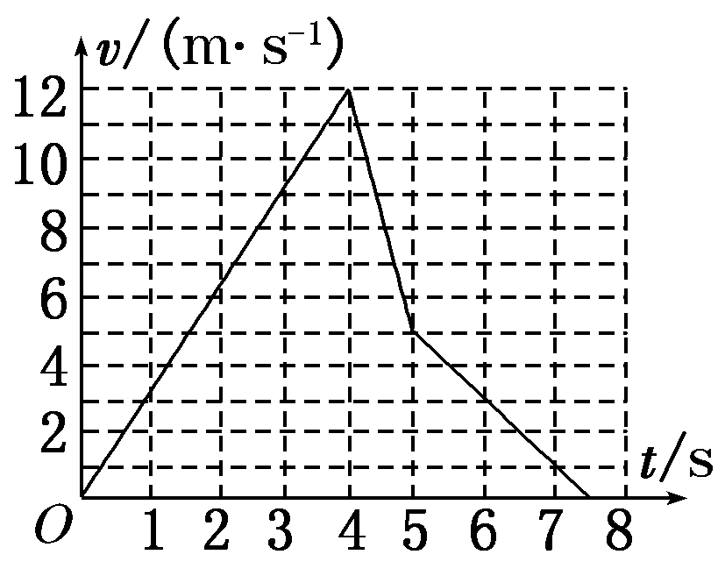
即5 s～7.5 s内物体做匀减速直线运动到速度为零．
7．5 s～8 s内物体处于静止状态．
综上，0～8 s内物体的v－t图象如图所示．
(2)前8 s内水平力F所做的功由v－t图象知：
W_{F}＝F·t₁－F·t₂
＝155 J.
12解析：(1)题图中图线AB段牵引力F不变，阻力F_{f}不变，汽车做匀加速直线运动，
图线BC的斜率表示汽车的功率P，P不变，则汽车做加速度减小的加速运动，直至
达到最大速度v₂，此后汽车做匀速直线运动．
(2)当汽车的速度为v₂时，牵引力为F₁＝1×10³ N，
v₂＝＝ m/s＝20 m/s.
(3)汽车做匀加速直线运动时的加速度最大
阻力F_{f}＝＝ N＝1000 N
a＝＝ m/s²＝2 m/s².
(4)与B点对应的速度为v₁＝＝ m/s
≈6.67 m/s
当汽车的速度为10 m/s时处于图线BC段，故此时的功率最大为P_{m}＝2×10⁴ W.
答案：(1)见解析 (2)20 m/s (3)2 m/s²
(4)6.67 m/s 2×10⁴ W

